## TERMO DE PATROCÍNIO

Pelo presente instrumento particular de patrocínio, de um lado **________________________**, pessoa jurídica de direito privado, inscrita no CNPJ/MF sob o nº _________________________ com sede na __________________________, nº _______, bairro _______________, no município de ____________________, CEP: ______________, neste ato representado na forma do seu Estatuto/Contrato Social, doravante denominada simplesmente “**PATROCINADORA**”, de outro lado **FUNDAÇÃO DE APOIO À CULTURA, ENSINO, PESQUISA E EXTENSÃO (FACEPE)**, pessoa jurídica de direito privado, sem fins lucrativos, inscrita no CNPJ sob o nº 25.657.149/0001-79, com sede na Praça Dr. Emílio da Silveira, n° 14, Prédio A, Centro, Município de Alfenas, Estado de Minas Gerais, CEP: 37.130-029, neste ato representado pelo seu Presidente **Eduardo Fernandes Tardiole**, brasileiro, inscrito no CPF sob o n° 060.446.366-90 e portador do RG nº MG-10.424.453 SSP/MG, residente e domiciliado na Rua Coronel Jacinto, n° 686, Centro, Município de Machado, Estado de Minas Gerais, CEP 37750-000, doravante denominada “**GESTORA**” ou “**FACEPE**” têm entre si justo e acertado o presente termo de patrocínio, de acordo com as cláusulas e condições a seguir.

**CLÁUSULA PRIMEIRA.** Por meio do presente termo o(a) PATROCINADORA(a) repassará ao(à) à GESTORA a quantia de R$ ________________ (____________________________), para patrocínar o evento V Simpósio Internacional Multidisciplinar do Assoalho Pélvico (SIMAP) e seus respectivos workshops, que será realizado no período de 18 a 31 de maio de 2024 na Unifal-MG Campus de Alfenas.

**§1º.** A FACEPE será a responsável pelo gerencimento adminsitrativo e financeiro dos recursos recebidos a título de patrocínio com o presente contrato, enquanto a ORGANIZADORA será integralmente responsável pela organização e realização do SIMAP.

**§2º.** O(a) PATROCINADOR(a) declara, expressamente, que neste ato recebeu o Manual de Patrocínios referente ao evento (doc. anexo), no qual constam todas as informações necessárias sobre a realização do evento, benefícios concedidos conforme categoria enquadrada.

**CLÁUSULA SEGUNDA.** A quantia mencionada na cláusula anterior será repassada pelo(a) PATROCINADOR(a) à FACEPE, por meio de transferência bancária para conta de titularidade desta, qual seja, conta corrente nº **71.814-9** agência: **0168-6**, do Banco: **Brasi**l, a ser realizada 50% no ato da contratação e 50% em até 05 (cinco) dias antes do evento. Caso o pagamento não ocorra até a data prevista, a ORGANIZADORA poderão cancelar a reserva do PTROCINADOR, aplicando-se a política de cancelamento-redução do contrato.

**Parágrafo único.** Recebido o valor do(a) PATROCINADOR(a), a FACEPE realizará o repasse à ORGANIZADORA do SIMAP, conforme contrato celebrado entre as partes (Contrato nº 06/2024).

**CLÁUSULA TERCEIRA.** O(a) ORGANIZADOR(a) e a FACEPE declaram que aceitam o patrocínio por meio do Edital de Convite às empresas para Obtenção de Patrocínio, podendo desde já dele usufruir no Evento.

**CLÁUSULA QUARTA**. Como contrapartida ao patrocínio oferecido pelo PATROCINADOR, será concedido pelo ORGANIZADOR os seguintes benefícios, conforme valor doado e categoria escolhida:

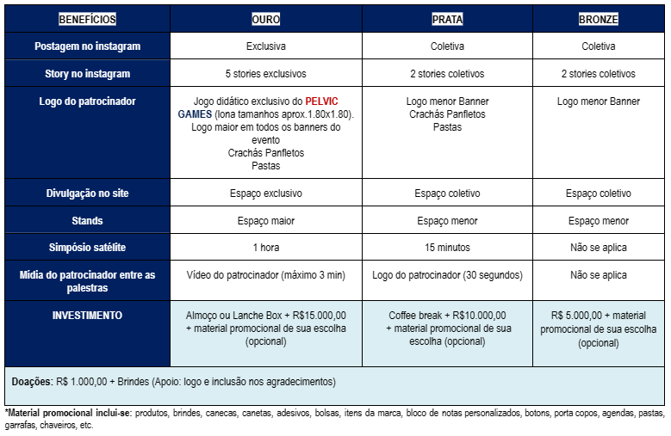

**CLÁUSULA QUINTA.** AORGANIZADORA e a GESTORA, no cumprimento deste contrato, obrigam-se, na medida de suas responsabilidades estabelecidas no contrato de nº 06/2024 celebrado entre as partes:

1. Supervisionar o andamento de todos os serviços relativos ao Evento;
2. Providenciar a limpeza e segurança geral do Evento;
3. Administrar, com pessoal especializado, a operação geral do Evento;
4. Executar todas as atividades relativas ao Evento, envidando os melhores esforços para o alcance dos objetivos idealizados, bem como cumprir com todas as disposições previstas na legislação aplicável;
5. Obter todas as licenças, permissões, autorizações necessárias para realização do Evento patrocinado;
6. Responsabilizar-se pelos colaboradores contratados para realização do Evento, mantendo a PATROCINADORA a salvo e indene de qualquer responsabilidade com relação a eventuais demandas de terceiros relativas aos colaboradores da ORGANIZADORA, ou do Evento e qualquer atividade a ele inerente;
7. Responsabilizar-se por todos os tributos incidentes nas atividades relacionadas ao Evento;
8. Garantir que o Evento realizado não irá ferir quaisquer direitos de terceiros, inclusive e principalmente direitos autorais e, caso seja necessária a obtenção de qualquer autorização específica neste sentido, deverá obtê-la na forma e prazo necessário;
9. Manter em sigilo qualquer informação de natureza confidencial que lhe seja disponibilizada pela PATROCINADORA;
10. Não utilizar marca da PATROCINADORAsem prévia e expressa autorização da mesma, sendo certo que o uso para o Evento tem carátertransitório e subordinado ao cumprimento das cláusulas deste contrato, não podendo ser vinculada a outra forma ou propósito que não se aplique a este contrato.
11. Conceder ao PATROCINADOR, conforme valor e categoria estabelecida pelo patrocínio realizado, espaço destinado a realização de divulgações pelo PATROCINADOR, com os seguintes itens inclusos e não inclusos:
    1. **Incluso:** conexão wifi, conexão elétrica e limpeza das áreas comuns.
    2. **Não incluso:** mobiliário específicos, cabos, adaptadores e conexões, limpeza do stand.

**CLÁUSULA SEXTA.** O(a) PATROCINADOR(a) declara, neste ato, sua expressa ciência de que o presente patrocínio não é em caráter de exclusividade, podendo a FACEPE e a ORGANIZADORA vender quotas de patrocínio a outros patrocinadores, concedendo ainda à FACEPE e à ORGANIZADORA o direito à divulgação, pelos meios indicados, do nome empresarial, logomarca, imagens e vídeos fornecidos pelo(a) PATROCINADOR(a) durante a realização do evento.

**CLÁUSULA SÉTIMA.** A infração de qualquer uma das cláusulas deste contrato sujeitará o infrator, ao exclusivo critério do outro contratante, à rescisão do contrato. Ocorrendo a rescisão do contrato por culpa da ORGANIZADORA ou da FACEPE, será efetuado o reembolso do valor recebido da PATROCINADORA, devidamente corrigido monetariamente pelo IGPM-FGV.

**Parágrafo único.** Ocorrendo a rescisão do contrato por culpa da PATROCINADORA, será realizado o reembolso do valor pago, com retenção pela FACEPE dos percentuais estabelecidos abaixo, a depender da data do pedido de rescisão do contrato:

1. 25% do total contratado se cancelado/reduzido até 30 dias antes do evento.
2. 50% do total contratado, se cancelado/reduzido com menos de 30 dias antes do evento.
3. 100% do total contratado, se cancelado/reduzido com 5 dias que antecedem o evento ou durante o evento.

**CLÁUSULA OITAVA**. O presente contrato terá vigência a partir da data de sua assinatura até 10/06/2024.

**CLÁUSULA NONA**. Qualquer omissão ou tolerância, por qualquer das Partes, ao exigir o estrito cumprimento deste Contrato, ou no exercício das prerrogativas dele decorrentes, será considerada mera liberalidade, não se configurando precedente, novação, modificação ou renúncia ao direito previsto na Lei ou no pactuado neste ajuste, sob qualquer hipótese ou pretexto, nem afetará o direito da Parte de exercê-lo a qualquer tempo.

**CLÁUSULA DÉCIMA**. Se qualquer cláusula deste Contrato for considerada inválida ou inexequível por acordo entre as Partes ou por qualquer decisão judicial tal fato não tornará o restante do Contrato inválido ou inexequível.

**CLÁUSULA DÉCIMA PRIMEIRA**. Para fins de preservação da privacidade de titulares de dados, as Partes declaram que adotam as melhores práticas de proteção de dados pessoais, respeitando toda e qualquer legislação relativa à proteção de dados, em especial a Lei 13.709 (Lei Geral de Proteção de Dados – LGPD). As Partes se obrigam a realizar o tratamento de dados pessoais eventualmente obtidos por força deste Contrato em conformidade com as disposições legais vigentes, em especial a LGPD, visando dar efetiva proteção aos dados coletados de pessoas naturais que possam identificá-las ou torna-las identificáveis, se comprometendo a coletar tão somente os dados necessários, utilizando-os exclusivamente para os fins indispensáveis à consecução do objeto deste Contrato ou de obrigações legais, comprometendo-se, ainda, a exclui-los (I) tão logo seja atingida a finalidade de seu uso ou (II) quando encerrado o prazo determinado da obrigação legal.

**CLÁUSULA DÉCIMA SEGUNDA**. As partes elegem o Foro da Circunscrição Judiciária de Alfenas/MG, com renúncia expressa a qualquer outro, por mais privilegiado que seja para dirimir todas as dúvidas oriundas deste contrato.

Alfenas (MG), ___ de _____________ de 2024.

**FUNDAÇÃO DE APOIO À CULTURA, ENSINO, PESQUISA E EXTENSÃO DE ALFENAS - FACEPE**

Eduardo Fernandes Tardiole

Presidente

**XXXXXXXXXXXXXX (nome da empresa)**

XXXXXX (nome do representante)

Cargo/Função do representante